PROYECTO Parte IV

Para la Clase N.º 8, los estudiantes deberán diseñar la interfaz gráfica de usuario (GUI) del software o proyecto definido durante las etapas previas correspondientes al Análisis de Requerimientos. La entrega deberá realizarse a través de un repositorio en alguna de las siguientes plataformas: GitHub, GitLab o Bitbucket. Es requisito que tanto la interfaz como el proyecto completo sean responsivos, es decir, que se adapten correctamente a distintos dispositivos y tamaños de pantalla.

**Creación del prototipo**

En las siguientes páginas se muestra vistas del software educativo. Se presenta un prototipo responsivo en el repositorio de GitHub.

https://miguelarturocastillo.github.io/practica_profesional_4/

**Prototipo (1 FASE)**

Contenido:

* Una barra de navegación primaria central y otra secundaria.
* Presentación de dos contenedores centrales en cuerpo del sistema. Uno formado por listados(consultas) y otro por formularios (carga de datos).
* Direccionamiento a listados de alumnos, docentes, materias, cursos e información sobre estado de calificaciones e libreta.
* Direccionamiento a formularios alumnos, docentes, materias, cursos e calificaciones.

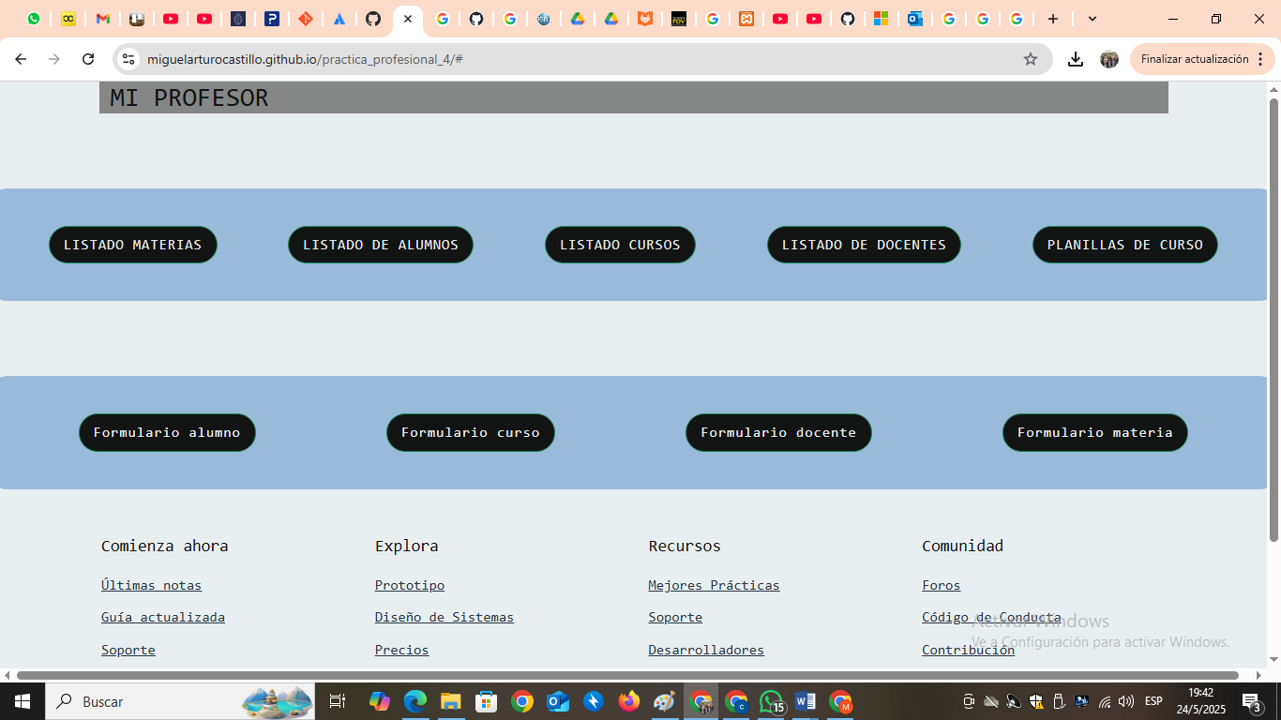

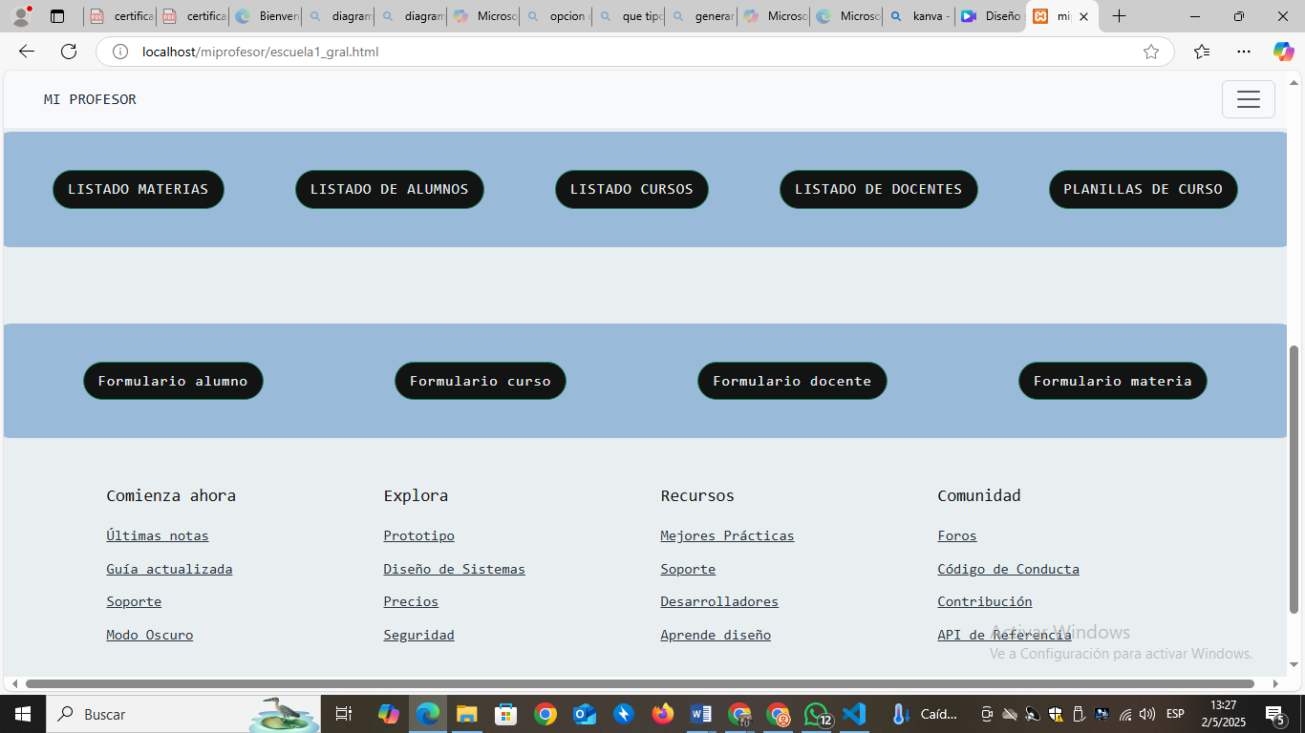

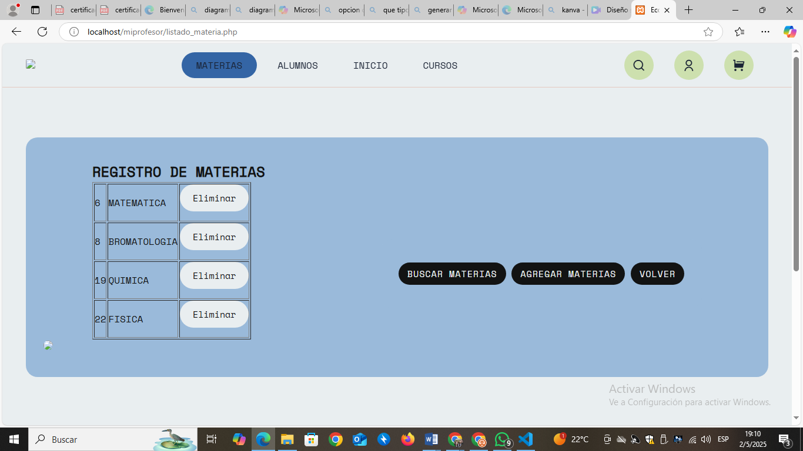

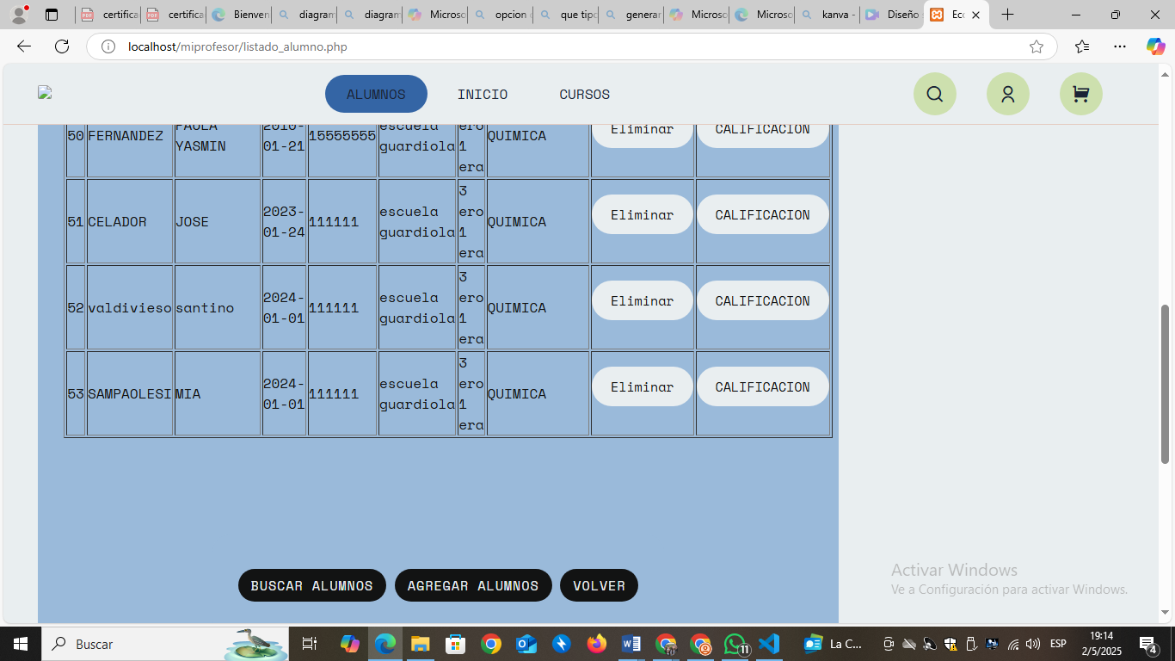

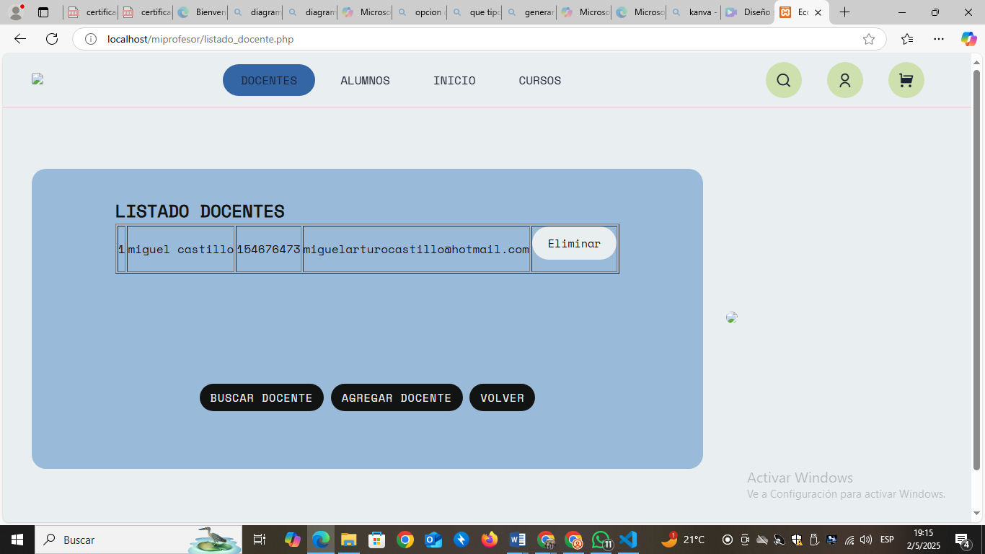

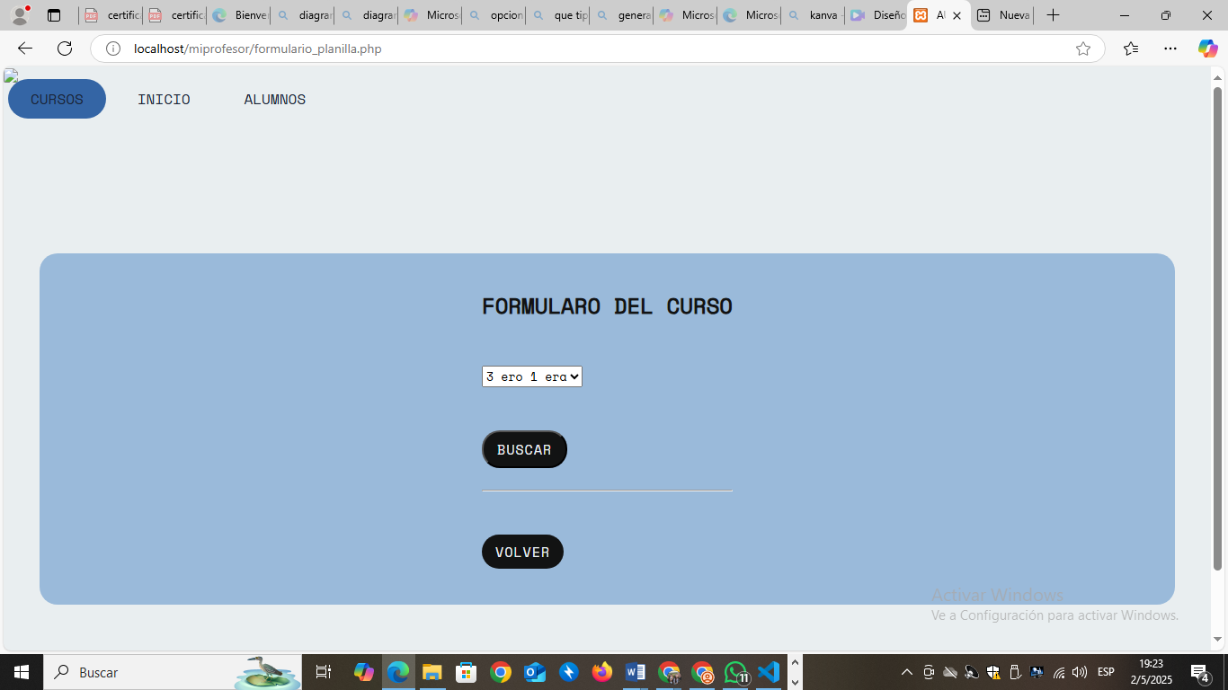

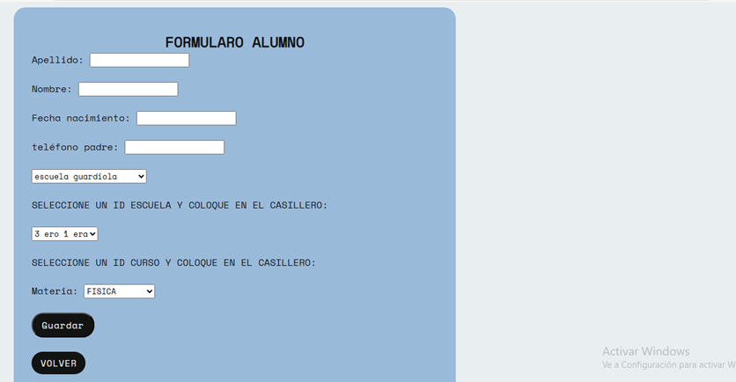

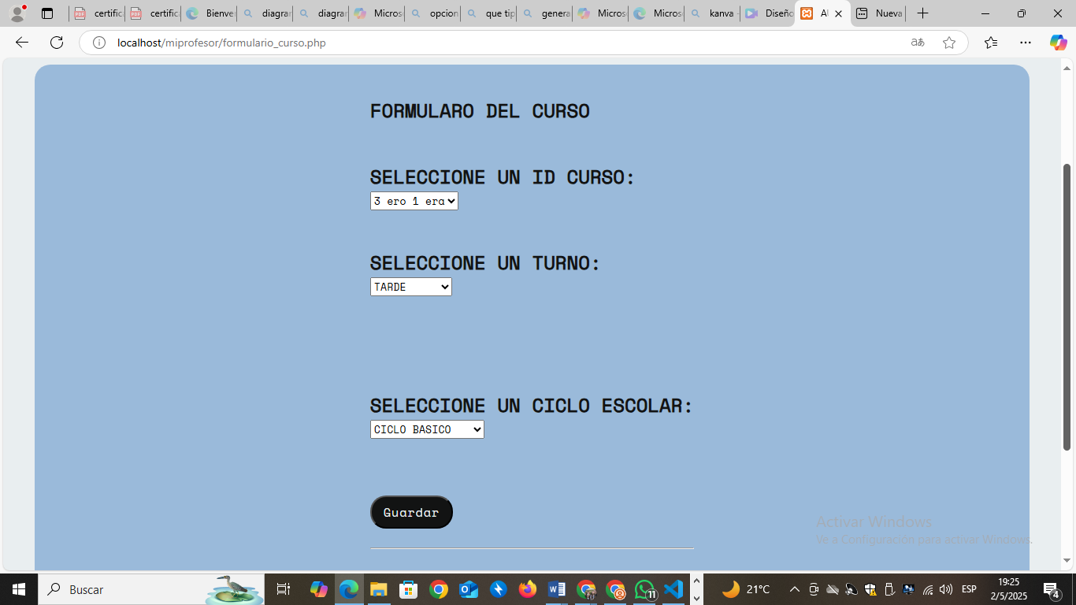

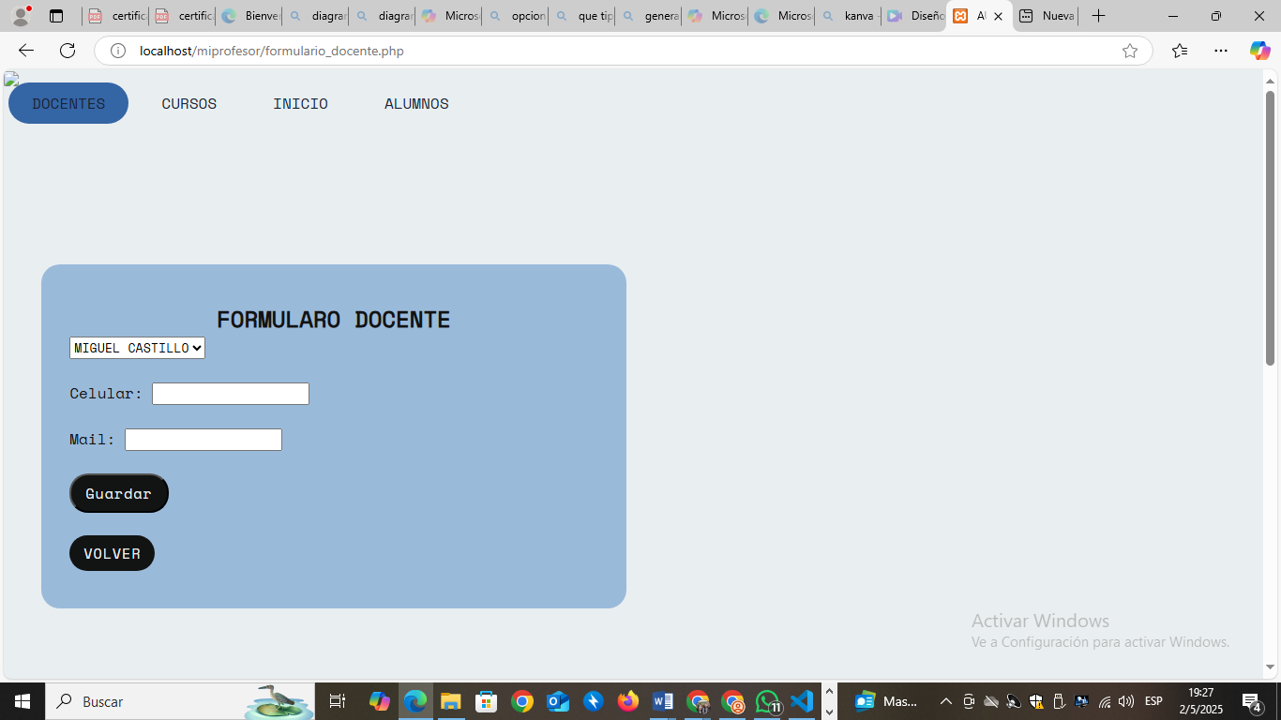

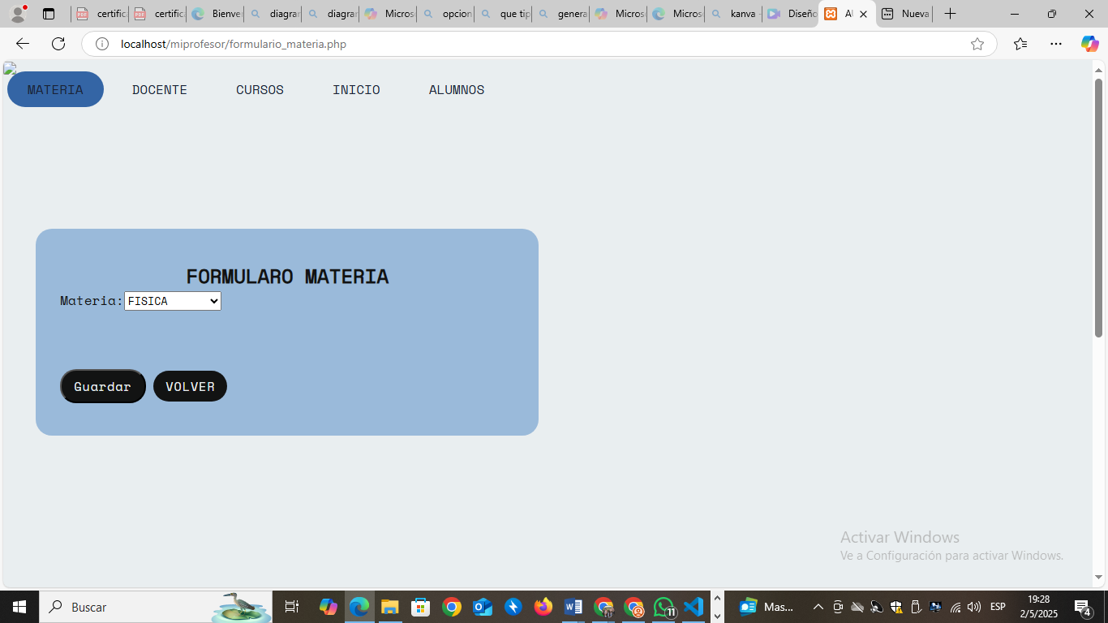

Como se puede ver es un diseño responsivo, con direccionamiento en cada página.